1. Przede wszystkim pozbyliśmy się kolumn które nie mają głębokiego znaczenia przy ustalaniu ceny nieruchomości takich jak: Właściciel, rok, dokładny adres, numer LOT, identyfikator BBLE
2. Usunęliśmy również kolumny, które niosą te same informacje takie jak POINT który jest powtórzeniem długości I szerokości geograficznej, dokładny adres ulica + numer (lokalizacje możemy określić przez długość I szerokość), nazwe dzielnicy gdyż mamy już jej kod
3. Następnie zrobiliśmy porządek z brakiem danych – w niektórych kolumnach znaczyło to że nie ma jakiegoś rodzaju udogodnień czyli mogliśmy zamienić te wartości na 0. W danych gdzie były brakach w adresu uzupełniliśmy brakujące kolumny poprzez skorzystanie z numeru bloku, gdyż 50metrów na przestrzeni bloku nie gra istotnej roli przy wycenie nieruchomości, dlatego możemy założyć, że LOTy w tym samym bloku mają ten sam adres
4. Niektóre atrybuty musieliśmy oczywiście znormalizować lub skategoryzować je metodą OneHotEncoder
5. Do uczenia maszynowego wybraliśmy model regresji XGBOOST oraz dostosowaliśmy jego hiperparametry
6. Po przeanalizowaniu wpływu kolumn na predykcje modelu, okazało się, że największe znaczenie ma numer bloku, którego wstępnie nie usunęliśmy, a jednak musieliśmy to zrobić, gdyż numer budynku nie wpływa na cenę - na cenę wpływa w tym wypadku położenie nieruchomości
7. 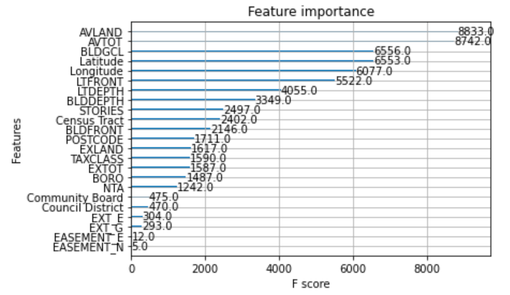
8. Po usunięciu kolumny z numerem bloku, wpływ kolumn wyglądał następująco. Widzimy, że bardzo ważna jest tu klasa budynku, do której przykuliśmy szczególną uwagę w naszym projekcie, gdyż właśnie to dzięki niej inwestor może zarobić przekształcając budynek jednej klasy na drugą
9. Oczywistym faktem jest to, że największe wpływy mają też kolumny odpowiadające za położenie nieruchmości, jej wymiary oraz aktualną cenę ziemi czy całej nieruchomości.
10. Grupą docelową naszej aplikacji są najbogatsi ludzie w Ameryce, którzy chcieliby zainwestować w nieruchomości. Jest to grupa, która byłaby w stanie dużo zapłacić za aplikację pomagającą jej przynieść zyski. Przedsiębiorca wchodząc na naszą stronę otrzymuje najlepsze propozycje budynków, które można zburzyć I zamiast nich postawić budynki innego rodzaju/klasy. Może też wybrać interesujący go obszar na mapie, a aplikacja wskaże mu jaki budynek należałoby postawić w tamtym miejscu I czy wgl się to opłaca. Z oczywistych względów zbioru byliśmy ograniczeni tylko do nowego yorku, jednak posiadając dane z innych miast moglibyśmy rozwinąć aplikację o wybór miasta w jakie inwestor chciałby zainwestować. Ponadto mając informację na przestrzeni czasu, moglibyśmy przewidywać jak ceny nieruchomości w danych regionach będą się zmieniały w czasie I podpowiadać miejsca gdzie cena ta na przestrzeni lat będzie rosła, czyli gdzie warto by było zainwestować pieniądze.